МУНИЦИПАЛЬНОЕ БЮДЖЕТНОЕ ОБЩЕОБРАЗОВАТЕЛЬНОЕ УЧРЕЖДЕНИЕ
КРЮКОВСКАЯ СРЕДНЯЯ ОБЩЕОБРАЗОВАТЕЛЬНАЯ ШКОЛА

Информация о профессиональных достижениях
учителя иностранного языка
Беляковой Светланы Владимировны.

х. Крюково
2012г.
СОДЕРЖАНИЕ.
1. Сведения об учителе………………………………………………………..3-4
2. Описание обобщённого педагогического опыта………………………..5-22
2.1. Введение…………………………………………………………………….5
2.2. Результаты учебных достижений обучающихся………………………6-7
2.3. Результаты внеурочной деятельности обучающихся по иностранному языку…………………………………………………………………………..8-12
2.4. Создание условий для приобретения обучающимися позитивного социального опыта…………………………………………………………13-15
2.5. Обеспечение высокого качества организации образовательного процесса на основе эффективного использования современных образовательных технологий…………………………………………………………………..16-17
2.6. Наличие собственной методической системы, апробированной в профессиональном сообществе……………………………………………18-20
2.7. Непрерывность профессионального развития……………………….21-22
3. Заключение……………………………………………………………………23

- СВЕДЕНИЯ ОБ УЧИТЕЛЕ.
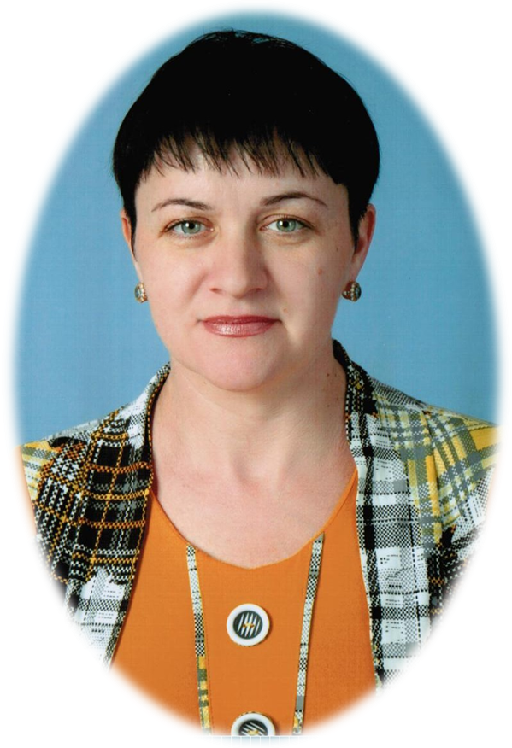

1. Ф.И.О. – Белякова Светлана Владимировна
2. Образование – высшее (Приложение 1. Ксерокопия диплома об образовании).
3. Название (полное) учебного заведения, год его окончания – Таганрогский государственный педагогический институт, 1996г.
4. Специальность по диплому – Иностранные языки
5. Квалификация по диплому – учитель французского и немецкого языков
6. Место работы – Муниципальное бюджетное общеобразовательное учреждение Крюковская средняя общеобразовательная школа
7. Должность – учитель иностранного языка
8. Педагогический стаж – 10 лет
9. Стаж работы в занимаемой должности – 10 лет
10. Квалификация – высшая квалификационная категория (Приложение 2. Ксерокопия аттестационного листа).
11. Преподаваемые предметы (по классам) – английский язык (2, 3, 4 классы); немецкий язык (6, 7 классы); литература (5, 7, 8 классы)
12. Классное руководство – нет

- ОПИСАНИЕ ОБОЩЁННОГО ПЕДАГОГИЧЕСКОГО ОПЫТА.
  - ВВЕДЕНИЕ.

Основными задачами модернизации российского образования являются повышение его доступности, качества и эффективности. Это предполагает значительное обновление содержания образования, приведение его в соответствие с требованиями времени и задачами развития страны. Главным условием решения этой задачи до 2010 года являлось введение государственного стандарта общего образования. На основе данного документа был разработан и принят к исполнению базисный учебный план общеобразовательных учреждений, который среди ряда других изменений предусматривал переход к 4-летнему начальному образованию и обучению иностранному языку со 2-го класса. Не менее важными документами в системе российского образования являются Национальная образовательная инициатива «Наша новая школа» (2010 год) и Федеральный образовательный стандарт (ФГОС, 2011 год).
Данные изменения в нормативно-правовом обеспечении образовательного процесса потребовали пересмотра методических приёмов в обучении иностранному языку. Иностранный язык в настоящее время рассматривается как средство межкультурного общения, как новый инструмент познания мира и культуры других народов, как основа уважительного отношения к чужой (иной) культуре, способ формирования гражданской идентичности, чувства патриотизма и гордости за свой народ, свой край, свою страну посредством овладения иностранным языком.

  - РЕЗУЛЬТАТЫ УЧЕБНЫХ ДОСТИЖЕНИИ ОБУЧАЮЩИХСЯ.

Как преподаватель, небезразличный к результату своей деятельности, а именно – к уровню овладения моими учащимися иноязычной культурой – я начала поиски эффективного пути к конечному результату. Необходимо сказать, что я работаю учителем иностранного языка в сельской школе. В настоящее время преподаю английский язык во 2 – 4 классах и немецкий язык в 6-7 классах. Всегда существовало, да и сейчас продолжает бытовать мнение о том, что учащиеся сельских школ, так называемых «глубинок», отличаются уровнем знаний по иностранному языку от городских школьников в худшую сторону. С самого начала своей профессиональной деятельности я решила сама для себя, что заставлю всех поверить в обратное. Я считаю, что уровень качества образования учащихся не зависит от местности, в которой они живут, это целиком и полностью исходит от мастерства учителя, его компетентности. Недаром говорят: «Не место красит человека, а человек – место». Полностью разделяя это изречение, я принялась за дело. Перечитав массу методической литературы по проблеме повышения качества преподавания иностранных языков, изучив психологические особенности детей школьного возраста, незамедлительно пришла к выводу, что всё дело в игре!
Вот уже 8 лет я работаю над проблемой «Применения игровых технологий в процессе обучения иностранному языку». Ребята с удовольствием играют на моих уроках. Игры позволили мне не только добиться высоких результатов уровня освоения обучающимися учебных программ, но и являются незаменимыми технологиями в процессе формирования ключевых компетенций школьников в соответствии с требованиями ФГОС:
- развитие умения учащихся взаимодействовать с окружающими при выполнении различных игровых ролей;
- развитие коммуникативных способностей школьников, умения выбирать адекватные языковые и речевые средства для решения коммуникативной задачи;
- развитие познавательной, эмоциональной, волевой сферы учащихся, расширения их лингвистического кругозора;
- формирование мотивации к изучению иностранного языка.

Количество учащихся, освоивших образовательные программы по иностранным языкам на «4» и «5» в 2010-2011 учебном году:
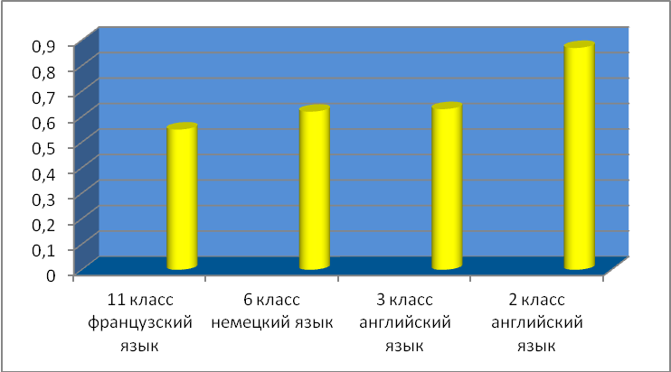

Степень обученности учащихся по иностранному языку
в 2010-2011 учебном году:

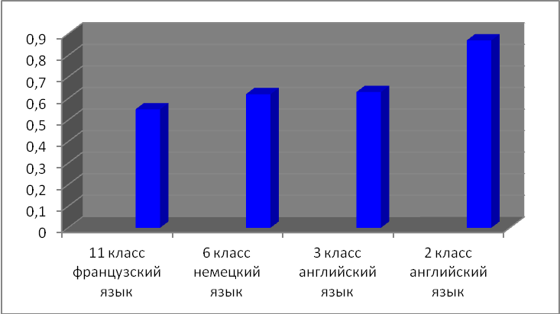

  - РЕЗУЛЬТАТЫ ВНЕУРОЧНОЙ ДЕЯТЕЛЬНОСТИ ОБУЧАЮЩИХСЯ ПО ИНОСТРАННОМУ ЯЗЫКУ.

Все ученики приходят в школу с разными, чаще всего недостаточно развитым уровнем способностей к овладению учебным материалом: некоторые учащиеся быстро овладевают новыми знаниями, другим учёба даётся с большим трудом. Если ученик не может удержать в памяти более двух слов, не умеет имитировать, плохо различает звуки даже родного языка, если у него не развита зрительная память, языковая догадка, способность к языковой абстракции, то всё обучение иностранному языку будет чрезвычайно затруднено. Естественно, что в процессе обучения все учащиеся развиваются, овладевая определёнными знаниями, умениями и навыками. Но как сделать так, чтобы школьники с разным начальным уровнем развития достигли необходимого «минимума» и даже, если это возможно, большего? В этом и заключается моя основная задача как преподавателя иностранного языка. Для успешного обучения иностранному языку на своих уроках я использую «прокручивание» учащимися учебного материал через все виды речевой деятельности, для того, чтобы обеспечить более прочное его усвоение. В данном случае незаменимым помощником выступает игра, которая помогает мне сделать обучение не только мотивированным, но и более доступным для усвоения.
Необходимо отметить, что при всей своей непринуждённости, игра является делом серьёзным. Я никогда не использую игры на уроке как средство увеселения, развлечения, разрядки, отдыха, так как польза от них, в таком случае, и для учащихся, и для меня будет минимальна. Такие функции у игры, конечно, есть, но они второстепенные, не главные. Применяя ту или иную игру, я чётко осознаю, решению каких дидактических задач она будет способствовать. На моих уроках игра ― это всего лишь оболочка, форма; а прямое её назначение ― это обучение, способ овладения учащимися видами речевой деятельности как средствами общения. Главным элементом игры на моём уроке является игровая роль, помогающая воспроизводить разнообразные человеческие отношения, существующие в жизни, пробуждающая эмоции, а там, где эмоции, там появляется активность, внимание, воображение, творчество и мышление.
Играя, мои ученики не ставят перед собой никакой учебной задачи, но в результате игры они получают определённые знания, умения и навыки. Мне как учителю иностранного языка, активно применяющему игровые технологии, нет никакой необходимости ставить перед собой задачу поиска одарённых детей: игра делает своё дело! Во время игры учащиеся непроизвольно предъявляют свои знания, умения и навыки, и мне остаётся только внимательно наблюдать и выявлять школьников, проявляющих признаки специальной умственной одарённости при прочих равных условиях.
Среди моих учащихся есть одарённые дети. Работа с ними не ограничивается рамками урока, а продолжается и расширяется во внеурочной деятельности. С этими учащимися я систематически провожу групповые и индивидуальные занятия, предлагаю им участие в различных конкурсах. Двое из моих учащихся – Беляков Назар (3 класс) и Левченко Алёна (3 класс) – являются зарегистрированными пользователями в «Сообществе учителей английского языка» (Приложение 3. Фотографии учеников, зарегистрированных в «Сообществе учителей английского языка»), систематически принимают участие в конкурсах, проводимых на форуме (http://www.tea4er.ru/) и неоднократно становились лауреатами, призёрами и победителями (Приложение 4. Дипломы учащихся по результатам конкурсов на форуме Tea4er.ru).
Достижения моих учеников
В «Сообществе учителей английского языка»
№ п/п | Название конкурса/Номинации | Ф.О. участника | Класс | Результат
1 | Всероссийский конкурс сонетов на английском языке “Wide wonderful world” (2011 год) | Беляков Назар | 3 | Участник
1 |  | Левченко Алёна | 3 | Лауреат
2 | Всероссийский конкурс “Jingle Bells” Номинация “Dear Santa” (2011 год) | Беляков Назар | 3 | 2-е место
2 |  | Левченко Алёна | 3 | 3-е место
3 | Всероссийский конкурс “Jingle Bells” Номинация “Переводчик” (2011 год) | Беляков Назар | 3 | 1-е место
4 | Всероссийский конкурс “My Tea4er is…” Номинация “Презентация” (2012 год) | Беляков Назар | 3 | 3-е место
4 |  | Левченко Алёна | 3 | Лауреат
5 | Всероссийский конкурс “My Tea4er is…” Номинация “Эссе” (2012 год) | Беляков Назар | 3 | 1-е место
5 |  | Левченко Алёна | 3 | 1-е место
6 | Всероссийский конкурс “My Tea4er is…” Номинация “Видеоролик” (2012 год) | Беляков Назар,  Левченко Алёна  (совместная работа) | 3 | 1-е место

Учащиеся 3-го класса: Беляков Назар, Левченко Алёна; и учащиеся 4-го класса: Воропаева Анастасия, Зубкова Людмила, Короткова Алина в 2011 году приняли участие в Международном игровом конкурсе по английскому языку “British Bulldog”, проводимом НОУ «Институтом продуктивного обучения» ООО «Центром продуктивного обучения». В 2012 году эти же учащиеся приняли участие в Международном игровом конкурсе по истории мировой художественной культуры «Золотое Руно», так же проводимом НОУ «Институтом продуктивного обучения» ООО «Центром продуктивного обучения». По итогам Международного игрового конкурса по английскому языку “British Bulldog” Беляков Назар (3 класс) занял 20-е место в регионе из 1832 участников и вошёл в 9,84% лучших по России из 94190 участников; Левченко Алёна (3 класс) заняла 42-е место в регионе из 1832 участников и вошла в 18,5% лучших по России из 94190 участников; Зубкова Людмила (4 класс) заняла 49-е место в регионе из 2661 участников и вошла в 12,5% лучших по России из 115938 участников; Короткова Алина (4 класс) заняла 75-е место в регионе из 2661 участников и вошла в 21% лучших по России из 115938 участников; Воропаева Анастасия (4 класс) заняла 93-е место в регионе из 2661 участников и вошла в 26% лучших по России из 115938 участников (2011 год) (Приложение 5. Результаты Международного игрового конкурса по английскому языку “British Bulldog”. Сертификаты Международного игрового конкурса по английскому языку “British Bulldog”). Итоги Международного игрового конкурса по истории мировой художественной культуры «Золотое Руно» будут объявлены в апреле 2012 года.

Результаты регионального этапа
Международного игрового конкурса по английскому языку
“British Bulldog”
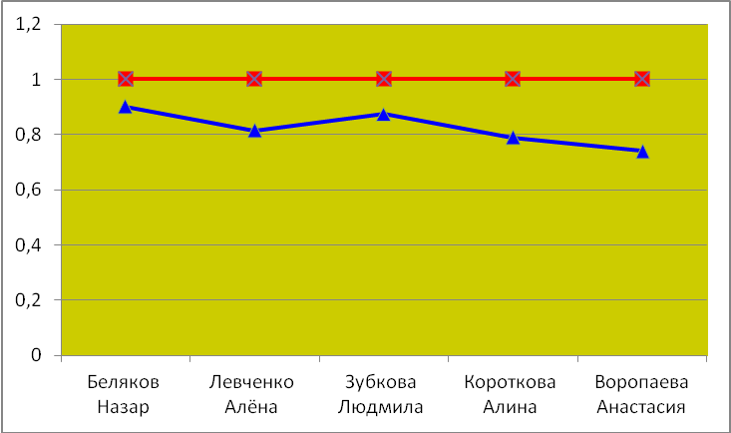

Результаты по России
Международного игрового конкурса по английскому языку
“British Bulldog”
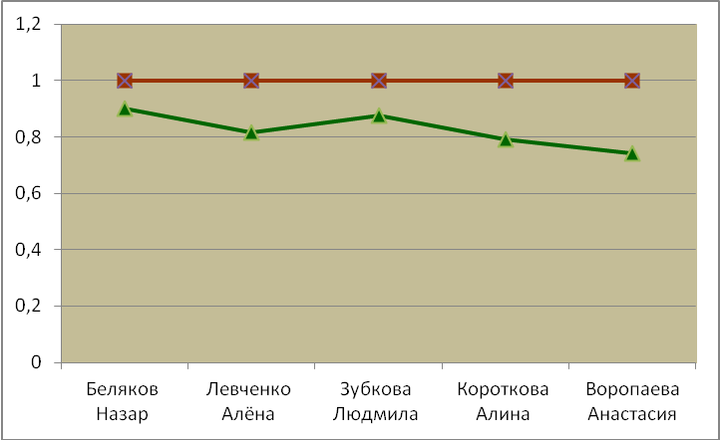

Среди моих одарённых учащихся есть ребёнок-инвалид и ребёнок, находящийся под опекой. Эти дети требуют к себе особого внимания, особого подхода, нуждаются в социально-педагогической поддержке. Они очень ранимы, у них часто меняется настроение. В работе с данной категорией учащихся мне помогают знания по психологии. В игровой форме я провожу с ними небольшие тренинги; оказываю всяческую педагогическую поддержку; помогаю им воспитывать в себе чувство гордости за свои успехи, преодолевать возникающие трудности.
Большое значение в своей педагогической деятельности я придаю организации работы с родителями. Осуществление постоянного тесного контакта с ними помогает мне вовремя сориентироваться, внести необходимые коррективы в ход своей работы. Родители моих учащихся откровенно делятся со мной проблемами, если они возникают, и мы вместе находим наиболее эффективное решение. Для меня нет более объективной оценки моей педагогической деятельности, чем отзывы моих учащихся (Приложение 6. Видеоролик учащихся 3 класса “My Tea4er is…”) и их родителей (Приложение 7. Статья в газете «Деловой Миус»).
2.4. СОЗДАНИЕ УСЛОВИЙ ДЛЯ ПРИОБРЕТЕНИЯ ОБУЧАЮЩИМИСЯ ПОЗИТИВНОГО СОЦИАЛЬНОГО ОПЫТА.

Наряду с игровыми технологиями для реализации личностно-ориентированного, коммуникативного, социокультурного и деятельностного подходов к обучению иностранному языку я активно применяю в своей педагогической деятельности метод проектов. Данный метод позволяет мне, даже в рамках традиционной классно-урочной системы, повышать не только качество знаний по предмету, но и мотивировать учащихся к обучению, развивать их творческие способности, формировать у них определённые личностные качества.
Элементы проектной деятельности я ввожу в образовательный процесс с самых ранних этапов обучения иностранному языку. Так, например, ученикам второго класса после изучения алфавита я предлагаю сделать свою иллюстрированную азбуку или постер-алфавит с яркими картинками, а чуть позже – изготовить поздравительную открытку или закладку-загадку. Третьеклассники с удовольствием трудятся над такими проектами как «Меню для школьной столовой», «Полезная и вредная еда», «Поздравления к Рождеству и Новому году». В четвёртом классе, изучив тему «Одежда», ребята играют в модельеров и разрабатывают модели школьной одежды.
Что касается средней группы классов, то здесь проектная деятельность приобретает уже более серьёзные оттенки. Школьники включаются в реализацию социально-значимых проектов, востребованных в социуме: «Здоровый образ жизни», «Вредные привычки», «Защита окружающей среды», «Организация досуга» и другие.

Проекты, реализованные в 2011-2012 учебном году.
№ п/п | Класс | Язык | Название проекта
1 | 2 | английский | «Азбука».
2 | 2 | английский | «Закладка-загадка».
3 | 3 | английский | «Меню школьных завтраков».
4 | 3 | английский | «Готовим поздравления друзьям и родителям».
5 | 3 | английский | «Письмо Санта Клаусу».
6 | 4 | английский | «Каникулы в волшебной стране».
7 | 4 | английский | «Журнал мод для телезвёзд».
8 | 4 | английский | «Школьная форма».
9 | 6 | немецкий | «Начало учебного года».
10 | 6 | немецкий | «Времена года».
11 | 6 | немецкий | «Школа моей мечты».
12 | 6 | немецкий | «Мой распорядок дня».
13 | 7 | немецкий | «Город».
14 | 7 | немецкий | «Транспортные средства в Германии».
15 | 7 | немецкий | «В деревне».

Работа над проектом создаёт максимально благоприятные условия для мотивации к говорению, т.е. стремление к применению своих знаний в ситуации, приближенной к реальной, развивает воображение, фантазию, мышление. В случае выполнения группового проекта развивается способность к сотрудничеству, умение рационально распределять обязанности, появляется чувство ответственности за свою часть работы. При достижении поставленной цели у учащихся появляется удовлетворение от деятельности, нередко повышается самооценка. Поскольку при выполнении проекта отсутствует формализм официального занятия, работа над ним происходит в более комфортной эмоциональной обстановке.
Как правило, темы проектов обычно связаны с тематикой учебно-методического комплекса. Некоторые проекты выполняются при помощи учителя, другие абсолютно самостоятельно. Иногда выполненный самостоятельно проект содержит речевые ошибки, которые после защиты проекта обязательно обсуждаются, но не всегда исправляются . Тем не менее, даже выполненный с речевыми ошибками проект всегда имеет положительный результат: во-первых, происходит совершенствование речевых умений и навыков; во-вторых, представляется возможность реализации творческих идей учащихся; в-третьих, совершенствуются навыки самостоятельной учебной деятельности, приобретается опыт получения удовольствия от деятельности как таковой, удовлетворения от полученного результата и, наконец, создаются условия, формирующие желание учащихся общаться на изучаемом языке.
Не зависимо от темы проекта, от возраста учащихся, их языковой подготовки ребята всегда с огромным удовольствием принимают участие в данном виде деятельности. Они не бояться сделать ошибки, а это самое главное, самое необходимое условие для преодоления языкового барьера. (Приложение 8. Фрагменты проектной деятельности учащихся).

2.5. ОБЕСПЕЧЕНИЕ ВЫСОКОГО КАЧЕСТВА ОРГАНИЗАЦИИ ОБРАЗОВАТЕЛЬНОГО ПРОЦЕССА НА ОСНОВЕ ЭФФЕКТИВНОГО ИСПОЛЬЗОВАНИЯ СОВРЕМЕННЫХ ОБРАЗОВАТЕЛЬНЫХ ТЕХНОЛОГИЙ.

Для успешного обучения иностранному языку учитель должен с первых уроков специально и целенаправленно развивать способности учащихся, в данном процессе не должно быть стихийности. Главное в данной работе ― это система, обдуманная и осуществляемая педагогом планомерно и регулярно.
За десять лет работы учителем иностранного языка я выработала свою собственную систему, которая, на мой взгляд, действует достаточно эффективно. Её эффективность заключается в том, что она соответствует современным требованиям иноязычного образования, включает в себя различные современные педагогические технологии, которые, умело переплетаясь друг с другом, находят своё отражение, прежде всего, в рабочей программе по предметам.
В рабочих программах по иностранным языкам я увеличила удельный вес проектной работы и проектных заданий. Проектная деятельность выполняет здесь не только функцию мотивации, повышения качества образования, но и является одним из методов контроля. Проект может быть итоговым, когда по результатам его выполнения оценивается освоение учащимися определённого материала, и текущим – в этом случае на самообразование и проектную деятельность выносится часть содержания обучения.
В соответствии с основными целями проекта временные затраты также варьируются: от мини-проектов, выполняемых за один-два урока, до пролонгированных, которыми учащиеся могут заниматься в течение учебной четверти, полугодия или даже года.
Большое значение при подготовке рабочих программ я уделяю социально-культурной информации, способствующей развитию коммуникативных способностей школьников; развитию их познавательных способностей; формированию общеучебных умений, целостной картины мира. Речь идёт о фольклорных произведениях страны изучаемого языка, соответствующих возрастным особенностям обучающихся.
В полной мере реализовать программный материал мне помогают созданные мною дидактический и раздаточный материалы, Интернет – и ИКТ – технологии.
Мною разработан и эффективно используется в образовательном процессе ряд электронных уроков и внеклассных мероприятий по английскому и немецкому языкам. Применение информационных технологий позволяет мне повысить мотивацию и качество образовательного процесса, научить учащихся слушать и понимать не только мою речь, но и речь носителей языка, что постепенно, начиная с самого раннего этапа обучения, готовит их к государственной итоговой аттестации по иностранному языку в части «Аудирование».
Контрольные и проверочные работы в большей части представлены в рабочей программе в тестовой форме. Обязательной составляющей таких работ является задание по аудированию или написанию письма по образцу или заданной проблеме. В каждом классе (кроме 2 класса) в начале учебного года введена диагностическая работа, направленная на диагностику уровня обученности учащихся на начало учебного года.
На каждом уроке в обязательном порядке осуществляется деятельность в четырёх направлениях: чтение, письмо, аудирование и говорение. В каждом классе ведутся рабочие тетради, входящие в комплект УМК.
Выработанная мною система позволяет решить одну из главных задач, которую я ставлю перед собой и своими учениками: не просто овладеть «минимумом», а научиться понимать то, о чем говоришь сам и то, что говорят другие, научиться мыслить, научиться овладевать фундаментальными знаниями.
2.6. НАЛИЧИЕ СОБСТВЕННОЙ МЕТОДИЧЕСКОЙ СИСТЕМЫ УЧИТЕЛЯ, АПРОБИРОВАННОЙ В ПРОФЕССИОНАЛЬНОМ СООБЩЕСТВЕ.

«Учитель – человек, который может делать трудные вещи лёгкими» - Р.Эмерсон. В этих словах, на мой взгляд, заложен глубокий смысл, смысл предназначения учителя. Действительно, почему у нас не всегда получается добиваться от наших учеников того уровня знаний, на который мы рассчитываем? Да, можно сказать, что ученик просто был невнимателен, что ему ничего не интересно… Однако, если хорошо подумать, то нетрудно понять, что он просто не понял то, что я пыталась ему объяснить. Так как же сделать так, чтобы трудные вещи стали лёгкими? Ответ прост: «Необходимо найти самые эффективные, самые действенные способы подачи материала. Прежде, чем предложить своим ученикам «продукт» для «поглощения», его необходимо самому «переработать». В обучении иностранному языку процесс переработки усугубляется тем, что учащиеся должны воспринимать материал на чужом, незнакомом им языке, поэтому для более прочного усвоения необходимо, во-первых, создать условия, максимально приближенные к естественным, а, во-вторых, многократно предъявить учебный материал в разных ситуациях.
Как и многие ведущие методисты, я считаю, что наиболее эффективны в данном случае являются игровые технологии во всех их проявлениях. Однако, приступая к обучению с использованием игровых технологий, необходимо помнить, что учитель, прежде всего, должен уметь увлечь, заразить учащихся игрой. Для этого необходимо не только самому быть увлечённым, но и владеть определённым запасом (банком) всевозможных вариантов игр, применяемых на уроках иностранного языка. Формы игр чрезвычайно разнообразны. На уроках обучения иностранному языку можно использовать весь арсенал, накопленный опытом людей: и лото, и домино, и загадки, и конкурсы, и шарады, и всевозможные жизненные события ― оборудование квартиры, сборы в поход и т.п.
В моей методической копилке собраны многие из вышеперечисленных игр. Я успешно применяю их в своей педагогической деятельности. Однако необходимо отметить, что за время работы мною разработаны и свои собственные игры. Я классифицирую игры на три категории: 1) фонетические; 2) лексические; 3) грамматические. Некоторые игры, конечно, можно отнести одновременно к нескольким категориям (Приложение 9. Игры из собственной копилки).
Эффективность использования игровых технологий в обучении иностранным языкам подтверждается многочисленными методическими публикациями, семинарами, конференциями, мастер-классами, проводимыми по данной проблеме. Я, как педагог с активной жизненной позицией, стараюсь быть в курсе современных преобразований, с интересом и вниманием изучаю чужой опыт, охотно делюсь своими наработками.
В настоящее время я являюсь зарегистрированным пользователем «Сообщества учителей английского языка» (http://www.tea4er.ru/), имею свою страничку на электронной площадке “Openclass” (http://www.openclass.ru/), на сайте школы, где размещаю свои методические разработки, конкурсные работы своих учеников (Приложение 10. Документы, подтверждающие размещение методического материала).

Диссеминация педагогического опыта в профессиональном сообществе.
1 | Защита Курсовой работы по педагогике на тему: «Особенности патриотического воспитания детей младшего школьного возраста в контексте иноязычного образования» (Таганрогский государственный педагогический институт, факультет иностранных языков, 2010 год)
2 | Защита Курсовой работы по методике на тему: «Игра как средство обучения иностранному языку детей младшего школьного возраста» (Таганрогский государственный педагогический институт имени А.П.Чехова, факультет иностранных языков, 2011 год)
3 | Участие в работе авторского научно-методического семинара учителей иностранного языка под руководством В.П.Кузовлева на тему: «Современный учебник иностранного языка – средство формирования системы ценностей гражданина России» (г.Таганрог, 2011 год)
4 | Участие в региональном интегрированном сетевом проекте «М.В.Ломоносов – великий сын России» с разработкой внеклассного мероприятия (с презентацией) по английскому языку для учащихся 7-8 классов на тему: «Встреча с Михаилом Ломоносовым» (“Openclass” Страница “Русский язык и литература», 2011 год)
5 | Размещение разработки внеклассного мероприятия с презентацией по французскому языку для учащихся 7-8 классов «Здравствуй, Франция» в региональном «Сетевом образовательном сообществе «Открытый класс» на странице «Учителей иностранных языков Ростовской области» в разделе «Внеклассные мероприятия» (“Openclass”, 2011 год)
6 | Публикация методического материала «Обучение детей младшего школьного возраста иностранному языку в свете модернизации российского образования» на форуме Всероссийского Интерактивного научно-методического журнала «Сообщество учителей английского языка» в разделе «Актуальный педагогический опыт» (2012 год)

2.7. НЕПРЕРЫВНОСТЬ ПРОФЕССИОНАЛЬНОГО РАЗВИТИЯ.

Обучая своих учеников, передавая им необходимые знания, я и сама занимаюсь самообразованием, систематически повышаю свой профессиональный уровень посредством прохождения курсов повышения квалификации. Я не собираюсь останавливаться на достигнутом, постоянно, день за днём, осуществляю собственное профессиональное развитие, и думаю, что мне есть чему учиться. С удовольствием посещаю курсы повышения квалификации, общаюсь с коллегами, с интересом изучаю их опыт, делюсь своими наработками. Вот уже два года являюсь организатором Международных игровых конкурсов по английскому языку “British Bulldog” (2011 год) и “Золотое Руно” (2012 год). (Приложение 11. Профессиональное развитие.)

Повышение квалификации.
2005 год | в РО ИПК и ПРО по программе «Освоение нового содержания иноязычного образования в условиях профильной школы» в объёме 144 часов.
2007 год | в РО ИПК и ПРО по проблеме «Подготовка к аттестации на высшую квалификационную категорию» в объёме 144 часов.
2008 год | на факультете ПК и ППС ГОУ ВПО «Ростовский государственный медицинский университет Министерства здравоохранения и социального развития России» по программе «Психопрофилактика и психокоррекция девиантного и наркозависимого поведения» в объёме 144 часов.
2009 год | в Государственном образовательном учреждении дополнительного образования РО «Институте повышения квалификации и переподготовки работников образования» по проблеме «Деловое администрирование» в объёме 72 часов.
2011 год | в Государственном бюджетном образовательном учреждении дополнительного профессионального образования РО «Ростовском институте повышения квалификации и профессиональной переподготовки работников образования» по программе «Иностранный язык» в объёме 144 часов.

В 2006 году, изучив запросы родителей и учащихся, по своей инициативе поступила на заочное отделение Таганрогского государственного педагогического института, на факультет иностранных языков, отделение английского языка. В настоящее время являюсь студенткой 5-го курса данного института и получаю вторую педагогическую специальность «учитель английского языка». Таким образом, я владею тремя иностранными языками: немецким, французским и английским.

3. ЗАКЛЮЧЕНИЕ.

За десять лет работы в школе я ни разу не пожалела о том, что выбрала профессию учителя. Работа с детьми обогащает мой внутренний мир. Мне доставляет огромное удовольствие наблюдать за тем, как на моих глазах учащиеся развиваются средствами моего учебного предмета; как они с нетерпением ждут уроков иностранного языка; как они переживают свои неудачи в обучении и безумно радуются победам. Я получаю моральное удовлетворение от того, что я нужна моим ученикам, и что мои знания востребованы.
В дальнейшем планирую продолжить работу над проблемой «Применения игровых технологий в обучении иностранному языку», и надеюсь, что внесу ещё много важного и полезного в развитие российского образования.

Учитель иностранного языка
МБОУ Крюковской СОШ С.В.Белякова.

Информация проверена и соответствует действительности.
Директор
МБОУ Крюковской СОШ Г.А.Молчанова

